Структура проекта
Изм.

Лист

№ докум.

Подпись

Дата

Разраб.

Провер.

Т. Контр.

Листов 1

Лист 1
Масса
Лит.
Н. Контр.

Утверд.

Масштаб

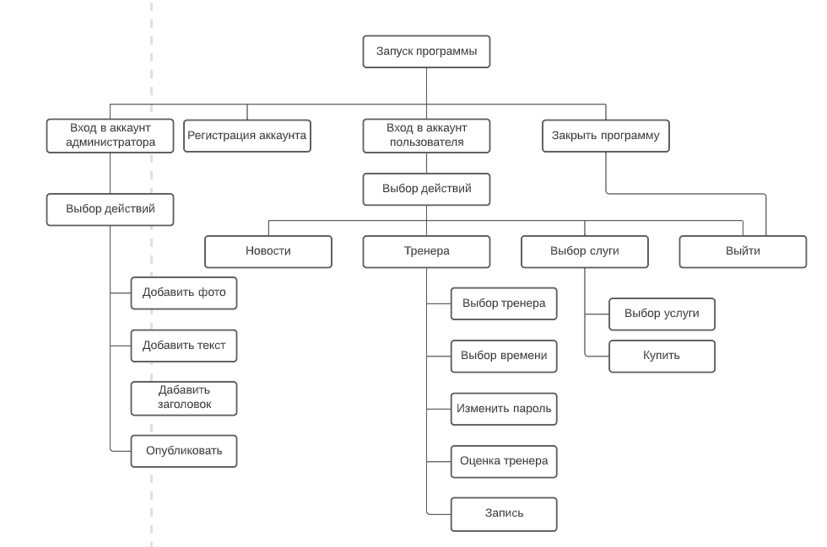
Клименко

Иткина

01.06
Структура проекта
КП.2400101.09551-2022
УО ГТЭК П-33
2-40 01 01

